БАРАНАВІЦКІ РАЁННЫ  ВЫКАНАЎЧЫ КАМІТЭТ  РАШЭННЕ  28 марта 2025 г. № 518  г.Баранавічы |  | БАРАНОВИЧСКИЙ РАЙОННЫЙ  ИСПОЛНИТЕЛЬНЫЙ КОМИТЕТ  РЕШЕНИЕ  г.Барановичи

О передаче под охрану
типичных биотопов

На основании подпункта 2.9¹ пункта 2 статьи 13 Лесного кодекса Республики Беларусь, части первой пункта 7 Положения о порядке передачи типичных и (или) редких природных ландшафтов и биотопов под охрану пользователям земельных участков и (или) водных объектов, утвержденного постановлением Совета Министров Республики Беларусь от 12 июля 2013 г. № 611, Барановичский районный исполнительный комитет РЕШИЛ:
- Передать под охрану государственному лесохозяйственному учреждению «Барановичский лесхоз» (далее – Барановичский лесхоз) выявленные типичные биотопы согласно приложению.
- Утвердить паспорта типичных биотопов* и охранные обязательства* (прилагаются).
- Перевести участок лесного фонда в квартале 71 (выдел 13) Березовского лесничества Барановичского лесхоза в категорию природоохранные леса.
- Барановичскому лесхозу обеспечить внесение изменений и (или) дополнений в лесоустроительный проект в порядке, определенном Положением об установлении порядка проведения лесоустройства, разработки и утверждения лесоустроительного проекта, внесения в него изменений и (или) дополнений, утвержденным постановлением Совета Министров Республики Беларусь от 4 ноября 2016 г. № 907.
- Настоящее решение вступает в силу после его официального опубликования.

Председатель Р.Б.Жук

___________________
* Не рассылаются.

СОГЛАСОВАНО
Государственная инспекция
охраны животного и растительного
мира при Президенте
Республики Беларусь

Барановичская городская и районная
инспекция природных ресурсов и охраны
окружающей среды

Государственное лесохозяйственное
учреждение «Барановичский лесхоз»

Приложение
к решению
Барановичского районного
исполнительного комитета
28.03.2025 № 518
ТИПИЧНЫЕ БИОТОПЫ,
подлежащие передаче под охрану
Барановичскому лесхозу

Названия типичного биотопа | Наименование юридического лица, которому передается под охрану типичный биотоп | Границы передаваемого под охрану типичного биотопа | Площадь передаваемого под охрану типичного биотопа, гектаров | Специальный режим охраны и использования передаваемого под охрану типичного биотопа
Западная тайга | Барановичский лесхоз | Выдел 3 квартала 2 Полонковского лесничества Барановичского лесхоза | 15,8 | Запрещается: проведение всех видов рубок, за исключением работ по сохранению популяций редких и охраняемых видов дикорастущих растений, работ по регулированию распространения и численности чужеродных инвазивных видов растений, сплошных санитарных рубок в случае единовременной гибели насаждений; заготовка живицы, второстепенных лесных ресурсов, древесных соков, дикорастущих растений и (или) их частей, мха, сбор лесной подстилки и опавших листьев; лесопользование в целях проведения культурно-оздоровительных, туристических, иных рекреационных и (или) спортивно-массовых, физкультурно-оздоровительных и спортивных мероприятий; создание лесных культур, плантаций, питомников; применение химических средств защиты растений, удобрений; распашка и обработка почвы, за исключением работ по сохранению популяций редких и охраняемых видов дикорастущих растений, работ по регулированию распространения и численности инвазивных видов растений; повреждение и уничтожение живого напочвенного покрова и лесной подстилки, за исключением работ по сохранению популяций редких и охраняемых видов дикорастущих растений, работ по регулированию распространения и численности инвазивных видов растений; устройство летних лагерей содержания скота и скотопрогонов; выпас скота; проведение работ, связанных с изменением рельефа и существующего гидрологического режима, кроме работ по его восстановлению; разведка и добыча полезных ископаемых; устройство мест складирования лесной продукции; устройство мест отдыха и размещение палаточных городков; создание вольеров; движение и стоянка механических транспортных средств и самоходных машин вне дорог общего пользования и специально оборудованных мест, за исключением механических транспортных средств и самоходных машин органов пограничной службы и подрядных организаций при выполнении задач по обеспечению установления, содержания и охраны Государственной границы Республики Беларусь, органов и подразделений по чрезвычайным ситуациям, Министерства природных ресурсов и охраны окружающей среды и его территориальных органов, государственного органа (иной государственной организации), в управление которого (которой) передана особо охраняемая природная территория, государственного природоохранного учреждения, осуществляющего управление особо охраняемой природной территорией, Министерства лесного хозяйства и подчиненных ему организаций для выполнения задач по использованию, охране, защите и воспроизводству лесов, органов Комитета государственного контроля, Государственной инспекции охраны животного и растительного мира при Президенте Республики Беларусь и ее областных и межрайонных инспекций охраны животного и растительного мира
Лиственные леса на избыточно увлажненных почвах и низинных болотах | Барановичский лесхоз | Выдел 13 квартала 71 Березовского лесничества Барановичского лесхоза | 1,4 | Запрещается: проведение всех видов рубок, за исключением работ по сохранению популяций редких и охраняемых видов дикорастущих растений, работ по регулированию распространения и численности чужеродных инвазивных видов растений, сплошных санитарных рубок в случае единовременной гибели насаждений; заготовка живицы, второстепенных лесных ресурсов, древесных соков, дикорастущих растений и (или) их частей, мха, сбор лесной подстилки и опавших листьев; лесопользование в целях проведения культурно-оздоровительных, туристических, иных рекреационных и (или) спортивно-массовых, физкультурно-оздоровительных и спортивных мероприятий; создание лесных культур, плантаций, питомников; применение химических средств защиты растений, удобрений; распашка и обработка почвы, за исключением работ по сохранению популяций редких и охраняемых видов дикорастущих растений, работ по регулированию распространения и численности инвазивных видов растений; повреждение и уничтожение живого напочвенного покрова и лесной подстилки, за исключением работ по сохранению популяций редких и охраняемых видов дикорастущих растений, работ по регулированию распространения и численности инвазивных видов растений; устройство летних лагерей содержания скота и скотопрогонов; выпас скота; проведение работ, связанных с изменением рельефа и существующего гидрологического режима, кроме работ по его восстановлению; разведка и добыча полезных ископаемых; устройство мест складирования лесной продукции; устройство мест отдыха и размещение палаточных городков; создание вольеров; движение и стоянка механических транспортных средств и самоходных машин вне дорог общего пользования и специально оборудованных мест, за исключением механических транспортных средств и самоходных машин органов пограничной службы и подрядных организаций при выполнении задач по обеспечению установления, содержания и охраны Государственной границы Республики Беларусь, органов и подразделений по чрезвычайным ситуациям, Министерства природных ресурсов и охраны окружающей среды и его территориальных органов, государственного органа (иной государственной организации), в управление которого (которой) передана особо охраняемая природная территория, государственного природоохранного учреждения, осуществляющего управление особо охраняемой природной территорией, Министерства лесного хозяйства и подчиненных ему организаций для выполнения задач по использованию, охране, защите и воспроизводству лесов, органов Комитета государственного контроля, Государственной инспекции охраны животного и растительного мира при Президенте Республики Беларусь и ее областных и межрайонных инспекций охраны животного и растительного мира
Лиственные леса на избыточно увлажненных почвах и низинных болотах | Барановичский лесхоз | Выдел 2 квартала 76 Березовского лесничества Барановичского лесхоза | 17,8 | Запрещается: проведение всех видов рубок, за исключением работ по сохранению популяций редких и охраняемых видов дикорастущих растений, работ по регулированию распространения и численности чужеродных инвазивных видов растений, сплошных санитарных рубок в случае единовременной гибели насаждений; заготовка живицы, второстепенных лесных ресурсов, древесных соков, дикорастущих растений и (или) их частей, мха, сбор лесной подстилки и опавших листьев; лесопользование в целях проведения культурно-оздоровительных, туристических, иных рекреационных и (или) спортивно-массовых, физкультурно-оздоровительных и спортивных мероприятий; создание лесных культур, плантаций, питомников; применение химических средств защиты растений, удобрений; распашка и обработка почвы, за исключением работ по сохранению популяций редких и охраняемых видов дикорастущих растений, работ по регулированию распространения и численности инвазивных видов растений; повреждение и уничтожение живого напочвенного покрова и лесной подстилки, за исключением работ по сохранению популяций редких и охраняемых видов дикорастущих растений, работ по регулированию распространения и численности инвазивных видов растений; устройство летних лагерей содержания скота и скотопрогонов; выпас скота; проведение работ, связанных с изменением рельефа и существующего гидрологического режима, кроме работ по его восстановлению; разведка и добыча полезных ископаемых; устройство мест складирования лесной продукции; устройство мест отдыха и размещение палаточных городков; создание вольеров; движение и стоянка механических транспортных средств и самоходных машин вне дорог общего пользования и специально оборудованных мест, за исключением механических транспортных средств и самоходных машин органов пограничной службы и подрядных организаций при выполнении задач по обеспечению установления, содержания и охраны Государственной границы Республики Беларусь, органов и подразделений по чрезвычайным ситуациям, Министерства природных ресурсов и охраны окружающей среды и его территориальных органов, государственного органа (иной государственной организации), в управление которого (которой) передана особо охраняемая природная территория, государственного природоохранного учреждения, осуществляющего управление особо охраняемой природной территорией, Министерства лесного хозяйства и подчиненных ему организаций для выполнения задач по использованию, охране, защите и воспроизводству лесов, органов Комитета государственного контроля, Государственной инспекции охраны животного и растительного мира при Президенте Республики Беларусь и ее областных и межрайонных инспекций охраны животного и растительного мира

УТВЕРЖДЕНО
Решение
Барановичского районного
исполнительного комитета 28.03.2025 № 518

ПАСПОРТ
типичного биотопа

4 октября 2024 г. № 7

Название типичного биотопа: Западная тайга.
Состояние типичного биотопа: хорошее.
Местонахождение типичного биотопа: Брестская область, Барановичский район, 1,0 километр к юго-западу от деревни Ягодной, Барановичский лесхоз, Полонковское лесничество, квартал 2 (выдел 3).
Географические координаты центральной точки типичного биотопа: 53°10'55,15" северной широты, 25°34'46,51" восточной долготы.
Площадь или протяженность типичного биотопа: 15,8 гектара.
Описание границ типичного биотопа: в границах 1 таксационного выдела.
Описание типичного биотопа: сосняк мшистый, возраст насаждений 110 лет.

Джус М.А., ведущий научный сотрудник
общества с дополнительной
ответственностью «ГЕО-ТОМ 88» _______________
(подпись)

2 сентября 2024 г.

Общий вид (фотография) и картосхема
типичного биотопа
к паспорту типичного биотопа
от 4 октября 2024 г. № 7

Западная тайга
(название типичного биотопа)

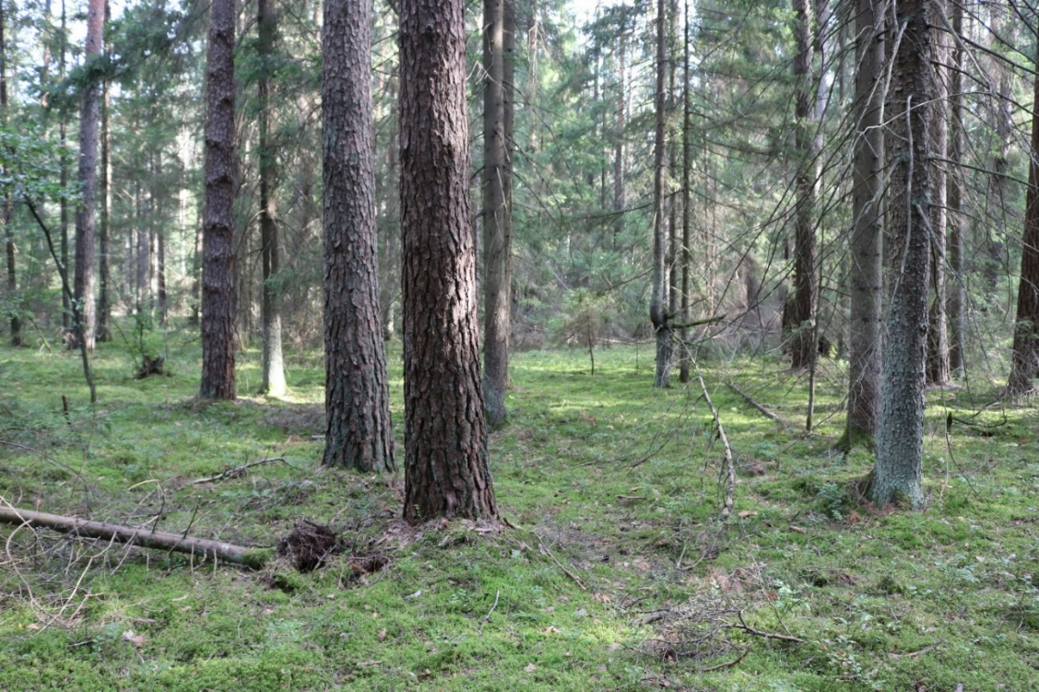

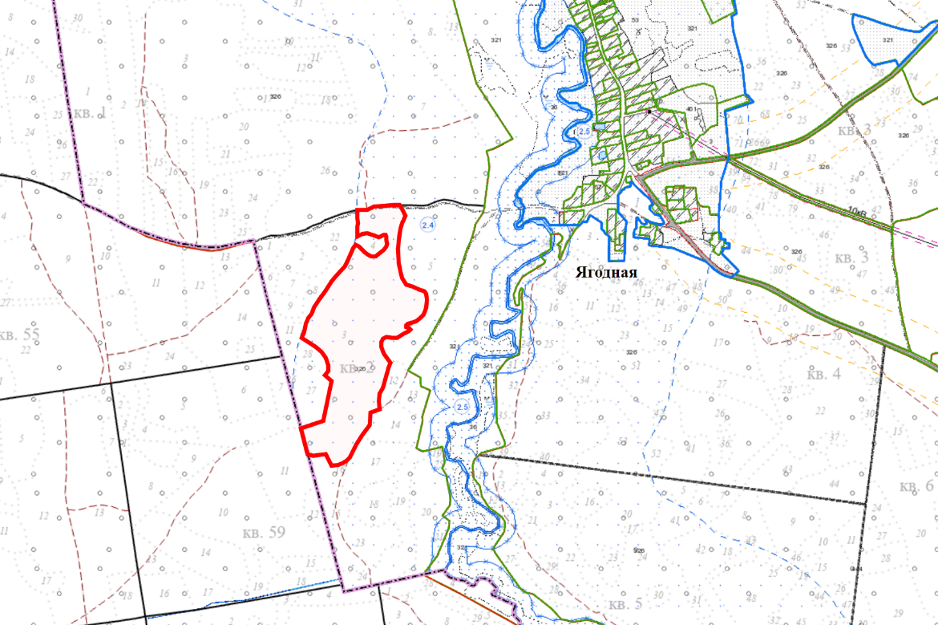

УТВЕРЖДЕНО
Решение
Барановичского районного
исполнительного комитета 28.03.2025 № 518

ОХРАННОЕ ОБЯЗАТЕЛЬСТВО

4 октября 2024 г. № 7

Барановичский лесхоз, юридический адрес: 225409, Брестская область, город Барановичи, улица Маяковского, 7, обеспечивает охрану типичного биотопа «Западная тайга», указанного в паспорте типичного биотопа от 4 октября 2024 г. № 7.
В этих целях Барановичский лесхоз
ОБЯЗАН:
1. Участвовать в обследованиях типичного биотопа, организованных Министерством природных ресурсов и охраны окружающей среды и его территориальными органами, 1 раз в 5 лет.
2. Своевременно информировать о всех обстоятельствах, наступление которых связано с обеспечением охраны типичного биотопа, Барановичскую городскую и районную инспекцию природных ресурсов и охраны окружающей среды.
3. Обеспечивать соблюдение специального режима охраны и использования типичного биотопа.
В границах типичного биотопа запрещается:
проведение всех видов рубок, за исключением работ по сохранению популяций редких и охраняемых видов дикорастущих растений, работ по регулированию распространения и численности чужеродных инвазивных видов растений, сплошных санитарных рубок в случае единовременной гибели насаждений;
заготовка живицы, второстепенных лесных ресурсов, древесных соков, дикорастущих растений и (или) их частей, мха, сбор лесной подстилки и опавших листьев;
лесопользование в целях проведения культурно-оздоровительных, туристических, иных рекреационных и (или) спортивно-массовых, физкультурно-оздоровительных и спортивных мероприятий;
создание лесных культур, плантаций, питомников;
применение химических средств защиты растений, удобрений;
распашка и обработка почвы, за исключением работ по сохранению популяций редких и охраняемых видов дикорастущих растений, работ по регулированию распространения и численности инвазивных видов растений;
повреждение и уничтожение живого напочвенного покрова и лесной подстилки, за исключением работ по сохранению популяций редких и охраняемых видов дикорастущих растений, работ по регулированию распространения и численности инвазивных видов растений;
устройство летних лагерей содержания скота и скотопрогонов;
выпас скота;
проведение работ, связанных с изменением рельефа и существующего гидрологического режима, кроме работ по его восстановлению;
разведка и добыча полезных ископаемых;
устройство мест складирования лесной продукции;
устройство мест отдыха и размещение палаточных городков;
создание вольеров;
движение и стоянка механических транспортных средств и самоходных машин вне дорог общего пользования и специально оборудованных мест, за исключением механических транспортных средств и самоходных машин органов пограничной службы и подрядных организаций при выполнении задач по обеспечению установления, содержания и охраны Государственной границы Республики Беларусь, органов и подразделений по чрезвычайным ситуациям, Министерства природных ресурсов и охраны окружающей среды и его территориальных органов, государственного органа (иной государственной организации), в управление которого (которой) передана особо охраняемая природная территория, государственного природоохранного учреждения, осуществляющего управление особо охраняемой природной территорией, Министерства лесного хозяйства и подчиненных ему организаций для выполнения задач по использованию, охране, защите и воспроизводству лесов, органов Комитета государственного контроля, Государственной инспекции охраны животного и растительного мира при Президенте Республики Беларусь и ее областных и межрайонных инспекций охраны животного и растительного мира.
4. В случае ухудшения состояния типичного биотопа осуществлять мероприятия по его восстановлению.

УТВЕРЖДЕНО
Решение
Барановичского районного
исполнительного комитета
28.03.2025 № 518

ПАСПОРТ
типичного биотопа
4 октября 2024 г. № 8

Название типичного биотопа: Лиственные леса на избыточно увлажненных почвах и низинных болотах.
Состояние типичного биотопа: хорошее.
Местонахождение типичного биотопа: Брестская область, Барановичский район, 1,1 километра к юго-западу от деревни Тартаки, Барановичский лесхоз, Березовское лесничество, квартал 71 (выдел 13).
Географические координаты центральной точки типичного биотопа: 53°00’24,25'' северной широты, 25°42’51,90'' восточной долготы.
Площадь или протяженность типичного биотопа: 1,4 гектара.
Описание границ типичного биотопа: в границах 1 таксационного выдела.
Описание типичного биотопа: черноольшаник папоротниковый, возраст насаждений 85 лет.

Джус М.А., ведущий научный сотрудник
общества с дополнительной
ответственностью «ГЕО-ТОМ 88» _______________
(подпись)

2 сентября 2024 г.

Общий вид (фотографии) и картосхема
типичного биотопа
к паспорту типичного биотопа
от 4 октября 2024 г. № 8

Лиственные леса на избыточно увлажненных почвах и низинных болотах
(название типичного биотопа)

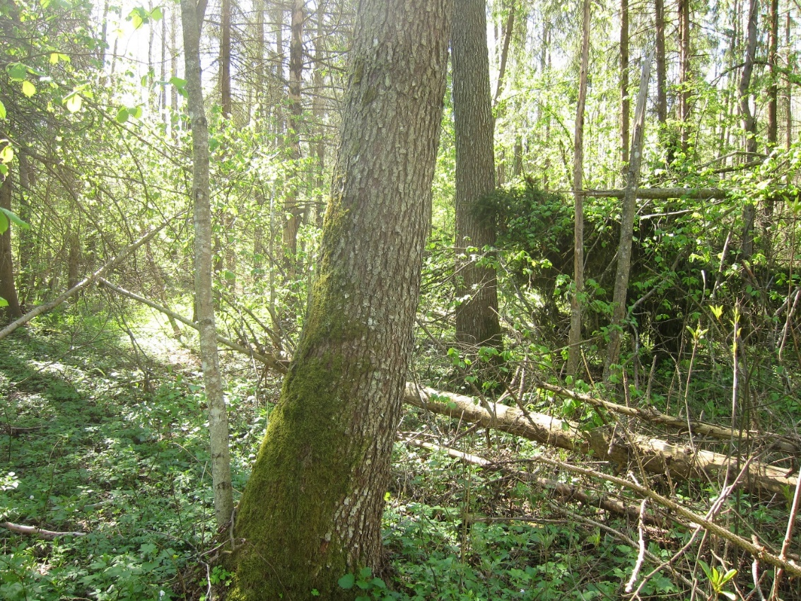
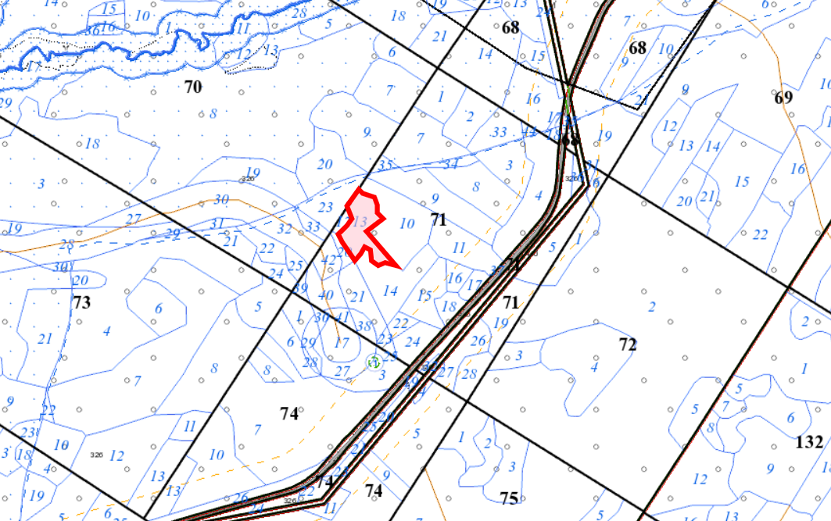

УТВЕРЖДЕНО
Решение
Барановичского районного
исполнительного комитета
28.03.2025 № 518

ОХРАННОЕ ОБЯЗАТЕЛЬСТВО

4 октября 2024 г. № 8

Барановичский лесхоз, юридический адрес: 225409, Брестская область, город Барановичи, улица Маяковского, 7, обеспечивает охрану типичного биотопа «Лиственные леса на избыточно увлажненных почвах и низинных болотах», указанного в паспорте типичного биотопа от 4 октября 2024 г. № 8.
В этих целях Барановичский лесхоз
ОБЯЗАН:
1. Участвовать в обследованиях типичного биотопа, организованных Министерством природных ресурсов и охраны окружающей среды и его территориальными органами, 1 раз в 5 лет.
2. Своевременно информировать о всех обстоятельствах, наступление которых связано с обеспечением охраны типичного биотопа, Барановичскую городскую и районную инспекцию природных ресурсов и охраны окружающей среды.
3. Обеспечивать соблюдение специального режима охраны и использования типичного биотопа.
В границах типичного биотопа запрещается:
проведение всех видов рубок, за исключением работ по сохранению популяций редких и охраняемых видов дикорастущих растений, работ по регулированию распространения и численности чужеродных инвазивных видов растений, сплошных санитарных рубок в случае единовременной гибели насаждений;
заготовка живицы, второстепенных лесных ресурсов, древесных соков, дикорастущих растений и (или) их частей, мха, сбор лесной подстилки и опавших листьев;
лесопользование в целях проведения культурно-оздоровительных, туристических, иных рекреационных и (или) спортивно-массовых, физкультурно-оздоровительных и спортивных мероприятий;
создание лесных культур, плантаций, питомников;
применение химических средств защиты растений, удобрений;
распашка и обработка почвы, за исключением работ по сохранению популяций редких и охраняемых видов дикорастущих растений, работ по регулированию распространения и численности инвазивных видов растений;
повреждение и уничтожение живого напочвенного покрова и лесной подстилки, за исключением работ по сохранению популяций редких и охраняемых видов дикорастущих растений, работ по регулированию распространения и численности инвазивных видов растений;
устройство летних лагерей содержания скота и скотопрогонов;
выпас скота;
проведение работ, связанных с изменением рельефа и существующего гидрологического режима, кроме работ по его восстановлению;
разведка и добыча полезных ископаемых;
устройство мест складирования лесной продукции;
устройство мест отдыха и размещение палаточных городков;
создание вольеров;
движение и стоянка механических транспортных средств и самоходных машин вне дорог общего пользования и специально оборудованных мест, за исключением механических транспортных средств и самоходных машин органов пограничной службы и подрядных организаций при выполнении задач по обеспечению установления, содержания и охраны Государственной границы Республики Беларусь, органов и подразделений по чрезвычайным ситуациям, Министерства природных ресурсов и охраны окружающей среды и его территориальных органов, государственного органа (иной государственной организации), в управление которого (которой) передана особо охраняемая природная территория, государственного природоохранного учреждения, осуществляющего управление особо охраняемой природной территорией, Министерства лесного хозяйства и подчиненных ему организаций для выполнения задач по использованию, охране, защите и воспроизводству лесов, органов Комитета государственного контроля, Государственной инспекции охраны животного и растительного мира при Президенте Республики Беларусь и ее областных и межрайонных инспекций охраны животного и растительного мира.
4. В случае ухудшения состояния типичного биотопа осуществлять мероприятия по его восстановлению.

УТВЕРЖДЕНО
Решение
Барановичского районного
исполнительного комитета
28.03.2025 № 518

ПАСПОРТ
типичного биотопа

4 октября 2024 г. № 9

Название типичного биотопа: Лиственные леса на избыточно увлажненных почвах и низинных болотах.
Состояние типичного биотопа: хорошее.
Местонахождение типичного биотопа: Брестская область, Барановичский район, 3,3 километра к юго-западу от деревни Тартаки, Барановичский лесхоз, Березовское лесничество, квартал 76 (выдел 2).
Географические координаты центральной точки типичного биотопа: 52°59'59,17" северной широты, 25°41'51,80" восточной долготы.
Площадь или протяженность типичного биотопа: 17,8 гектара.
Описание границ типичного биотопа: в границах 1 таксационного выдела.
Описание типичного биотопа: черноольшаник осоковый, возраст насаждений 65 лет.

Джус М.А., ведущий научный сотрудник
общества с дополнительной
ответственностью «ГЕО-ТОМ 88» _______________
(подпись)

2 сентября 2024 г.

Общий вид (фотографии) и картосхема
типичного биотопа
к паспорту типичного биотопа
от 4 октября 2024 г. № 9

Лиственные леса на избыточно увлажненных почвах и низинных болотах
(название типичного биотопа)

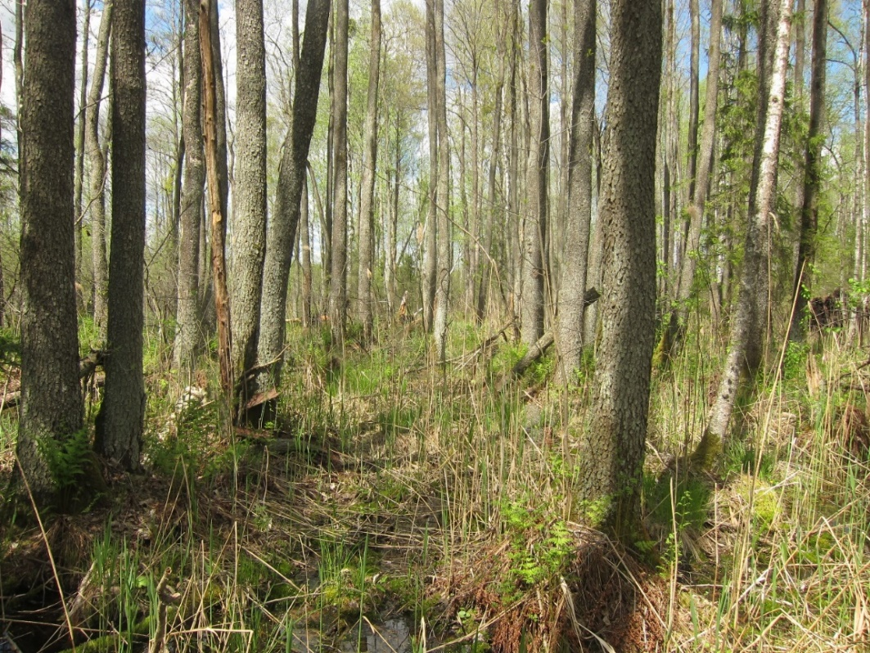

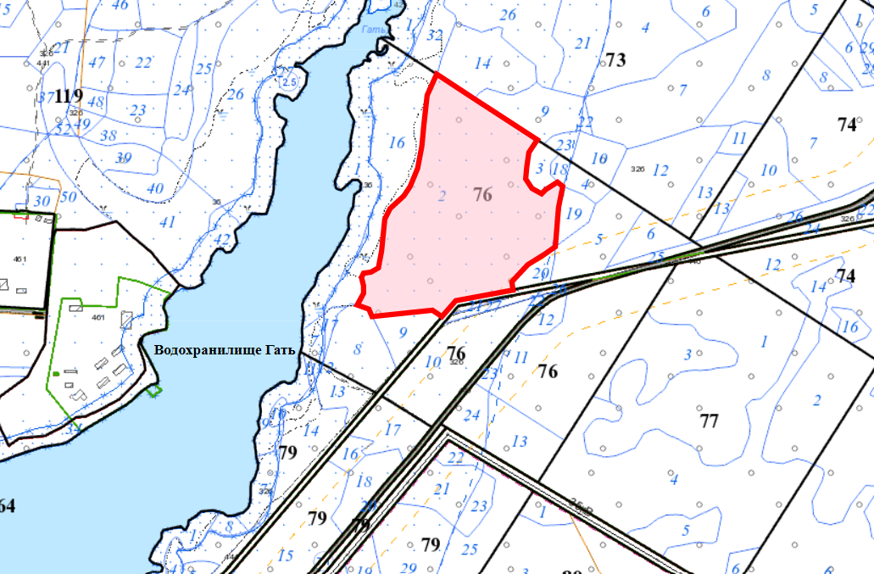

УТВЕРЖДЕНО
Решение
Барановичского районного
исполнительного комитета
28.03.2025 № 518

ОХРАННОЕ ОБЯЗАТЕЛЬСТВО

4 октября 2024 г. № 9

Барановичский лесхоз, юридический адрес: 225409, Брестская область, город Барановичи, улица Маяковского, 7, обеспечивает охрану типичного биотопа «Лиственные леса на избыточно увлажненных почвах и низинных болотах», указанного в паспорте типичного биотопа от 4 октября 2024 г. № 9.
В этих целях Барановичский лесхоз
ОБЯЗАН:
1. Участвовать в обследованиях типичного биотопа, организованных Министерством природных ресурсов и охраны окружающей среды и его территориальными органами, 1 раз в 5 лет.
2. Своевременно информировать о всех обстоятельствах, наступление которых связано с обеспечением охраны типичного биотопа, Барановичскую городскую и районную инспекцию природных ресурсов и охраны окружающей среды.
3. Обеспечивать соблюдение специального режима охраны и использования типичного биотопа.
В границах типичного биотопа запрещается:
проведение всех видов рубок, за исключением работ по сохранению популяций редких и охраняемых видов дикорастущих растений, работ по регулированию распространения и численности чужеродных инвазивных видов растений, сплошных санитарных рубок в случае единовременной гибели насаждений;
заготовка живицы, второстепенных лесных ресурсов, древесных соков, дикорастущих растений и (или) их частей, мха, сбор лесной подстилки и опавших листьев;
лесопользование в целях проведения культурно-оздоровительных, туристических, иных рекреационных и (или) спортивно-массовых, физкультурно-оздоровительных и спортивных мероприятий;
создание лесных культур, плантаций, питомников;
применение химических средств защиты растений, удобрений;
распашка и обработка почвы, за исключением работ по сохранению популяций редких и охраняемых видов дикорастущих растений, работ по регулированию распространения и численности инвазивных видов растений;
повреждение и уничтожение живого напочвенного покрова и лесной подстилки, за исключением работ по сохранению популяций редких и охраняемых видов дикорастущих растений, работ по регулированию распространения и численности инвазивных видов растений;
устройство летних лагерей содержания скота и скотопрогонов;
выпас скота;
проведение работ, связанных с изменением рельефа и существующего гидрологического режима, кроме работ по его восстановлению;
разведка и добыча полезных ископаемых;
устройство мест складирования лесной продукции;
устройство мест отдыха и размещение палаточных городков;
создание вольеров;
движение и стоянка механических транспортных средств и самоходных машин вне дорог общего пользования и специально оборудованных мест, за исключением механических транспортных средств и самоходных машин органов пограничной службы и подрядных организаций при выполнении задач по обеспечению установления, содержания и охраны Государственной границы Республики Беларусь, органов и подразделений по чрезвычайным ситуациям, Министерства природных ресурсов и охраны окружающей среды и его территориальных органов, государственного органа (иной государственной организации), в управление которого (которой) передана особо охраняемая природная территория, государственного природоохранного учреждения, осуществляющего управление особо охраняемой природной территорией, Министерства лесного хозяйства и подчиненных ему организаций для выполнения задач по использованию, охране, защите и воспроизводству лесов, органов Комитета государственного контроля, Государственной инспекции охраны животного и растительного мира при Президенте Республики Беларусь и ее областных и межрайонных инспекций охраны животного и растительного мира.
4. В случае ухудшения состояния типичного биотопа осуществлять мероприятия по его восстановлению.

